VARADERO

SALIDA CONFIRMADA 09 Y 11 FEBRERO 2020

09 DÍAS / 08 NOCHES

INCLUYE:

- PASAJE AÉREO SANTIAGO / LA HABANA / SANTIAGO VIA COPA AIRLINES.
(INCLUYE SOLO MALETA DE BODEGA HASTA 23 KILOS).
- TRASLADO AEROPUERTO / HOTEL VARADERO.
- 08 NOCHES DE ALOJAMIENTO EN HOTEL STARFISH VARADERO O SIMILAR.
- SISTEMA TODO INCLUIDO (ALIMENTACIÓN Y BEBESTIBLES ILIMITADO).
- TRASLADO HOTEL VARADERO / AEROPUERTO.
- SEGURO DE ASISTENCIA EN VIAJES.
- VISA DE ENTRADA A CUBA.
- IMPUESTOS Y CARGOS AÉREOS.
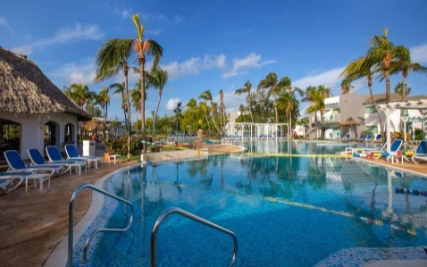
ITINERARIO PREVISTO:

ITINERARIO AÉREO 09/FEBRERO
CM 112 09/FEB SANTIAGO / PANAMÁ 06:00 10:46
CM 246 09/FEB PANAMÁ /LA HABANA 12:20 15:00
CM 372 17/FEB LA HABANA /PANAMÁ 11:15 13:51

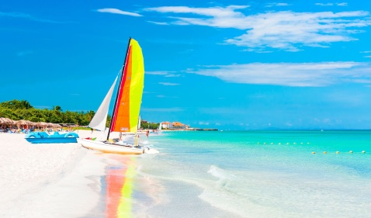
CM 497 17/FEB PANAMÁ / SANTIAGO 16:00 00:28+1

ITINERARIO AÉREO 11/FEBRERO

CM 175 19/FEB PANAMÁ / SANTIAGO 18:45 03:07+1

CM 247 19/FEB LA HABANA /PANAMÁ 14:10 16:48

CM 294 11/FEB PANAMÁ /LA HABANA 18:54 21:30
CM 112 11/FEB SANTIAGO / PANAMÁ 12:04 16:52

PRECIO FINAL 2x $2.598.000.-
PRECIO REFERENCIAL POR PERSONA $1.399.000.-
VALOR EN BASE HABITACIÓN DOBLE O TRIPLE.

EXCURSIONES OPCIONALES

RECORRIDO LA HABANA CON ALMUERZO: $78.000.-

CRUCERO DEL SOL: $128.000.-

EXCURSIONES OPCIONALES:
- RECORRIDO HABANA: Visitamos el Castillo de los Tres Reyes del Morro, Malecón y trayecto por el túnel de la bahía de La Habana, Parque Histórico Militar, Centro Histórico de La Habana Vieja, Museo de la Revolución, Museo de Bellas Artes, Parque Central y el Gran Teatro de la Habana.
- Incluye: Guía Bilingüe, Almuerzo (Bebestibles no incluidos)

- CRUCERO DEL SOL: Realizaremos un recorrido panorámico el encanto de los mares, tendremos música envasada, BAR ABIERTO, Snack a bordo, Visita a Cayo Blanco, Baño interactivo de aproximadamente 15 con delfines, Snorkeling en la barrera Coralina.
- Incluye: Guía Bilingüe, Almuerzo (Bebestibles incluidos)

CONDICIONES GENERALES:
- (*) TARIFA VALIDA PARA RESERVAS REALIZADAS HASTA EL 30 DE OCTUBRE DEL 2019.
- REQUIERE ABONO DEL 50% - SALDO SE PAGA MENSUALMENTE HASTA 20 DIAS ANTES DE LA SALIDA.
- VALIDO PARA PAGO CON TARJETA DE CREDITO HASTA 06 CUOTAS PRECIO CONTADO.
- Anulaciones sujetas a cargos por concepto de gastos de organización, administración y reservas (VER CONDICIONES GENERALES EN www.multiviajes.cl).
- Cambios de fechas, sujetos a disponibilidad y cargos de reemisión.
- Los itinerarios están sujetos a cambios o modificaciones en su orden, por razones operativas y/o climáticas.
- MULTIVIAJES vende programas turísticos con servicios integrados y no específicamente hoteles determinados, por lo tanto en caso que fuera necesario, podría cambiarse el establecimiento hotelero designado.
- Para la duración de los programas o paquetes turísticos se cuenta como primer día el de salida, y como último incluido el día de regreso del destino, independiente del horario de salida o de llegada.
- Tipo de cambio referencial $725.- al día 14 de octubre 2019 (Fuente: LATAM)
- Cobertura de seguro solo es hasta los 85 años.
- Tarifa sujeta a cambio sin previo aviso.

